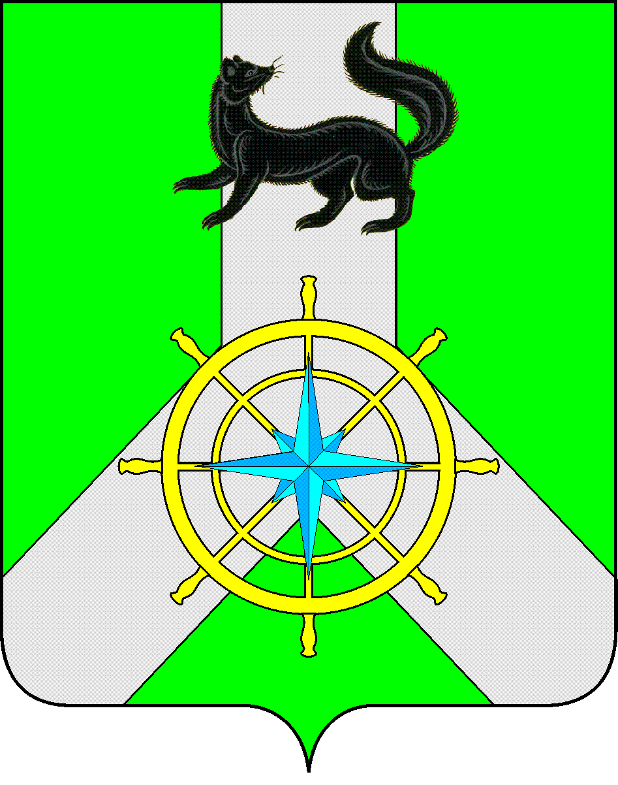

Р О С С И Й С К А Я Ф Е Д Е Р А Ц И Я

И Р К У Т С К А Я О Б Л А С Т Ь

К И Р Е Н С К И Й М У Н И Ц И П А Л Ь Н Ы Й Р А Й О Н

Д У М А

РЕШЕНИЕ №32/7

25 декабря 2019 г. г. Киренск

Об утверждении структуры и штатной
численности Контрольно-счетной палаты
муниципального образования Киренский район

Руководствуясь Бюджетным кодексом Российской Федерации, Трудовым кодексом Российской Федерации, статьей 38 Федерального закона от 06.10.2003 года № 131-ФЗ «Об общих принципах организации местного самоуправления в Российской Федерации», Федеральным законом от 07.02.2011 №6-ФЗ «Об общих принципах организации и деятельности контрольно-счетных органов субъектов Российской Федерации и муниципальных образований», Положением о Контрольно-счетной палате муниципального образования Киренский район, утвержденным Решением Думы Киренского муниципального района от 25.12.2019 г. №31/7, статьями 25,48,54, Устава муниципального образования Киренский район,

ДУМА РЕШИЛА:
- Утвердить с 01.01.2020 года структуру Контрольно-счетной палаты муниципального образования Киренский район (Приложение №1).
- Утвердить штатную численность Контрольно-счетной палаты муниципального образования Киренский район в количестве 3 (трех) единиц.
- Со дня вступления в действие данного решения признать утратившим силу решение Думы Киренского муниципального района от 24 декабря 2012 г. № 408/5 «Об утверждении структуры и штатной численности Контрольно-счетной палаты муниципального образования Киренский район».
- Решение подлежит официальному опубликованию в газете «Ленские зори» и размещению на официальном сайте администрации Киренского муниципального района www.kirenskrn.irkobl.ru в разделе «Дума Киренского района».
- Решение вступает в действие со дня официального опубликования (обнародования), но не ранее 01 января 2020 года.

Председатель Думы
Киренского муниципального района О.Н.Аксаментова

